106年度市售「登山爐」市場購樣檢測結果彙整表
項次 | 品名 | 廠牌 | 規格/型號 | 產地 | 製造商、委託製造商或進口商  (含地址、電話) | 陳售地點  (商店名稱、地址、電話) | 價格  (單價) | 標示查核結果 | 品質項目檢測結果
1 | 卡旺野炊高山瓦斯爐 | 卡旺 | 210g/h  NO.9702 | 臺灣 | 文樑企業有限公司 臺南市仁德區開發一路26號  06-2660840 | 弘北百貨有限公司 臺南市永康區中山南路70號1樓  06-2028880 | 1400 | 總評: ○  ○商品檢驗標識  ○中文標示 | 總評: ○  ○燃氣通路之氣密性  ○燃氣通路之耐壓性  ○燃燒狀態
2 | PZ瓦斯爐 | Coleman | 250g/h  cm-0203jm000 | 中國大陸 | 偉盟國際有限公司 新北市三重區重新路5段609巷18號5樓 02-29999618#105 | 悠活運動家股份有限公司 臺南市北區和緯路2段390號,1樓  06-2813043 | 1710 | 總評: ○  ○商品檢驗標識  ○中文標示 | 總評: ○  ○燃氣通路之氣密性  ○燃氣通路之耐壓性  ○燃燒狀態
3 | GP鈦金屬超輕量迷你瓦斯爐 | snow peak | 233g/h  GST-120R | 韓國 | 日商雪諾必克股份有限公司  臺北市中山北路6段39號 02-28310080 | 秀山莊戶外休閒有限公司 臺南市南區健康路2段203號  06-2213577 | 2640 | 總評: ○  ○商品檢驗標識  ○中文標示 | 總評: ○  ○燃氣通路之氣密性  ○燃氣通路之耐壓性  ○燃燒狀態
4 | 泰坦鈦金屬登山爐 | KOVEA | 140g/h  KB 0101 | 韓國 | 富台貿易股份有限公司 臺北市內湖區新湖二路146巷33號  02-27967373 | 秀山莊戶外休閒有限公司 臺南市南區健康路2段203號  06-2213577 | 1980 | 總評: ○  ○商品檢驗標識  ○中文標示 | 總評: ○  ○燃氣通路之氣密性  ○燃氣通路之耐壓性  ○燃燒狀態
5 | 輕巧電子點火戶外爐 | polar star | 180g/h  PX-200 | 臺灣 | 桃源貿易有限公司 臺中市西區五權路1-67號6樓之2  04-23720702 | 邦頡戶外休閒用品 臺南市東區中華東路2段236號  06-2081066 | 1380 | 總評: ○  ○商品檢驗標識  ○中文標示 | 總評: ○  ○燃氣通路之氣密性  ○燃氣通路之耐壓性  ○燃燒狀態
說明：「○」表示符合，「●」表示不符合。

6 | 登山爐224394 | PRIMUS | 205 g/hr  224394 | 中國大陸 | 山欣實業股份有限公司 臺北市長安東路2段31號2樓4室  02-25627987#12 | 邦頡戶外休閒用品 臺南市東區中華東路2段236號  06-2081066 | 960 | 總評: ○  ○商品檢驗標識  ○中文標示 | 總評: ○  ○燃氣通路之氣密性  ○燃氣通路之耐壓性  ○燃燒狀態
7 | 防風爐 | SELPA | 3200W  DEBQ9B-A9006S1H3-000 | 中國大陸 | 無 | 網路家庭國際資訊股份有限公司 臺北市大安區敦化南路二段105號15樓  02-23261460 | 990 | 總評: ●  ●商品檢驗標識  (本體未貼附商品檢驗標識)  ●中文標示(無成品及使用標示、未附中文使用說明書及無報驗義務人之姓名或名稱及地址) | 總評: ○  ○燃氣通路之氣密性  ○燃氣通路之耐壓性  ●燃燒狀態(1.連續噪音64.8dB及65.2dB，不符應在60dB以下規定。  2.燃燒廢氣中之CO濃度0.199%及0.219%，不符應在0.14%以下規定。)
8 | 便攜式氣爐 | BULIN | 3000W  BL100-T4-A | 中國大陸 | 無 | 香港商雅虎資訊股份有限公司臺灣分公司 臺北市南港區三重路66號14樓  02-77238585 | 1406 | 總評: ●  ●商品檢驗標識  (本體未貼附商品檢驗標識)  ●中文標示(無成品及使用標示、未附中文使用說明書及無報驗義務人之姓名或名稱及地址) | 總評: ○  ○燃氣通路之氣密性  ○燃氣通路之耐壓性  ○燃燒狀態
9 | 天王星蜘蛛爐 | COMPING ACE | 180 g/hr  ARC-2111 | 臺灣 | 品甫有限公司 臺中市神岡區中山路851巷35弄27號 04-25663343 | 香港商雅虎資訊股份有限公司臺灣分公司 臺北市南港區三重路66號14樓 02-77238585 | 1650 | 總評: ○  ○商品檢驗標識  ○中文標示 | 總評: ○  ○燃氣通路之氣密性  ○燃氣通路之耐壓性  ○燃燒狀態
說明：「○」表示符合，「●」表示不符合。

10 | 戶外露營式瓦斯爐 | Fire-Maple | 185g/h  FMS-105 | 中國大陸 | 城市綠洲股份有限公司 新竹縣竹北市中華路307-1號1F  03-5529378 | 香港商雅虎資訊股份有限公司臺灣分公司 臺北市南港區三重路66號14樓  02-77238585 | 800 | 總評: ○  ○商品檢驗標識  ○中文標示 | 總評: ○  ○燃氣通路之氣密性  ○燃氣通路之耐壓性  ○燃燒狀態
說明：「○」表示符合，「●」表示不符合。
備註：
1、品質檢測：依據國家標準CNS 14529「攜帶式卡式爐」。
(1)燃氣通路之氣密性：
A.由容器至器具接合處，加以9 kgf/cm²之壓力，檢查是否有洩漏。
B.由容器和器具之接合部至器具之高壓側處，器具開關全開，加以9 kgf/cm²之壓力，檢查是否有洩漏。
C.將器具裝置容器後，於器具開關全閉狀態下，以檢知火燄、肥皂液等檢查各部是否有洩漏。
D.器具開關至燄孔處，將器具開關全開，並點燃燃燒器，以檢知火燄檢查各部是否有洩漏。
(2)燃氣通路之耐壓性：依CNS 14529攜帶式卡式爐第5.5節規定試驗,須符合CNS 14529攜帶式卡式爐表1燃氣通路之耐壓規定。。
(3)燃燒狀態：通常使用時之燃燒狀態須符合CNS 14529攜帶式卡式爐表1規定(廢氣中一氧化碳濃度應在0.14%以下、 連續噪音應在60dB以下、確實移火、不得熄火及回火、火焰要均勻及不發生煤煙)。
2、標示查核：依商品檢驗法及CNS 14529「攜帶式卡式爐」第7、8節查核「商品檢驗標識」及「中文標示」。
(1)商品檢驗標識：
圖例： 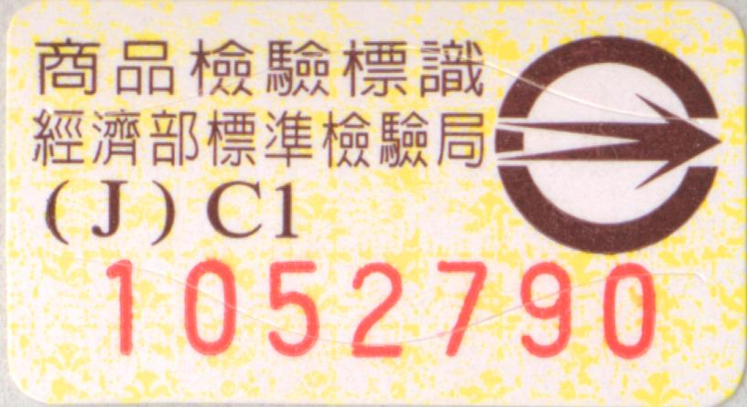 或 
(2)中文標示：
A.成品之標示:在器具易見之表面以不易磨滅之方式標示下列各項。
(A)器具之名稱、型式代號。
(B)製造年月或批號。
(C)製造廠商名稱或其代號。
B.使用標示: CNS 14529第7節規定。
(A)對點火、熄火、調節等使用操作不容易判斷者，應在器具易見處，用不易磨滅之方法，將操作使用方法簡明標示。
(B)應在器具適當之處標示下列各項：
a.應有遵照使用說明書之提示。
b.有關使用容器之型式等事項。
c.確認點火、著火、熄火動作之提示。
d.有關使用上應注意之事項。
e.有關維修、清潔等事項。
(C)使用說明書:CNS 14529第8節規定,應附使用說明書。
(D)「商品檢驗法」第11條:報驗義務人於商品之本體、包裝、標貼或說明書內，除依檢驗標準作有關之標示外，並應標示其商品名稱、報驗義務人之姓名或名稱及地址。
3、本次購樣數量共10件，每件購樣2台，檢測結果為：
(1)品質檢測部分
A.「燃氣通路之氣密性」全數符合規定。
B.「燃氣通路之耐壓性」全數符合規定。
C.「燃燒狀態」計有1件不符合規定(項次7)。
(2)標示檢查部分
A.商品檢驗標識：計有2件(項次7及8)未貼附商品檢驗標識。
B.中文標示：計有2件(項次7及8) 無成品及使用標示、未附中文使用說明書及無報驗義務人之姓名或名稱及地址。

